TRƯỜNG CAO ĐẲNG CÔNG NGHỆ THỦ ĐỨC  PHÒNG CÔNG TÁC CHÍNH TRỊ- HSSV | CỘNG HOÀ XÃ HỘI CHỦ NGHĨA VIỆT NAM  Độc lập – Tự do – Hạnh phúc  Thủ Đức, ngày 07 tháng 04 năm 2016

HƯỚNG DẪN
CVHT đánh giá kết quả rèn luyện HSSV
trên trang cá nhân: online.tdc.edu.vn

- Bước 1: Đăng nhập tài khoản online cá nhân
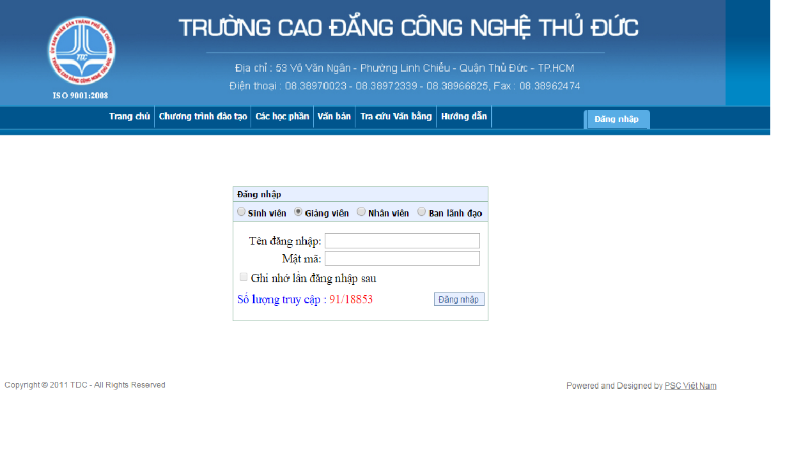
Bước 2: Chọn mục “Cố vấn học tập”
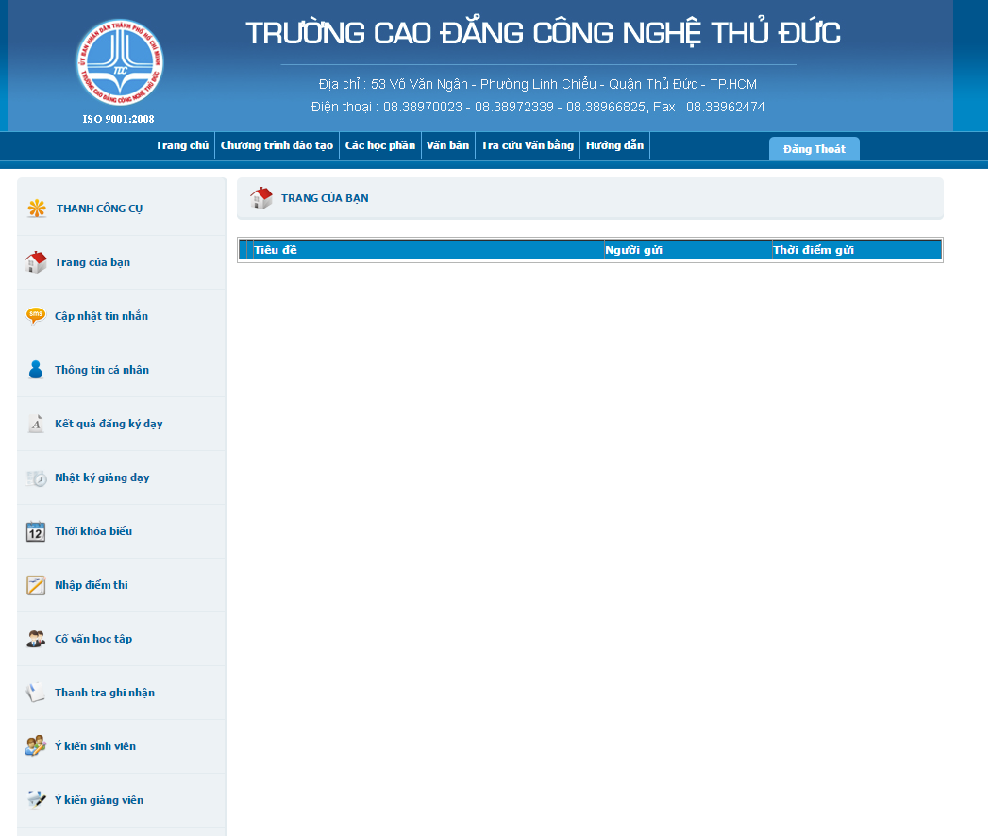

Bước 3: Chọn “Điểm rèn luyện”, “Năm học”, “Học kỳ” tương ứng

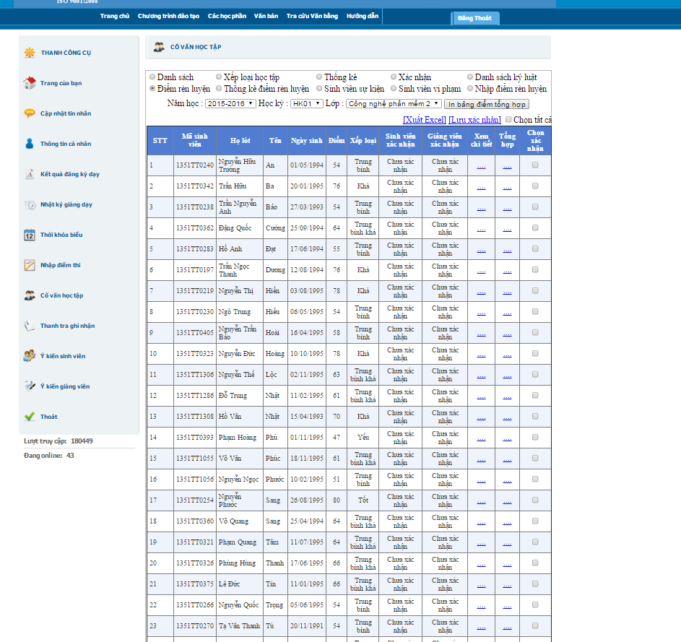

Bước 4: Chọn “…” ở cột “xem chi tiết” để xem phiếu đánh giá kết quả rèn luyện HSSV chi tiết mỗi HSSV.

Bảng điểm RL chi tiết của HSSV:
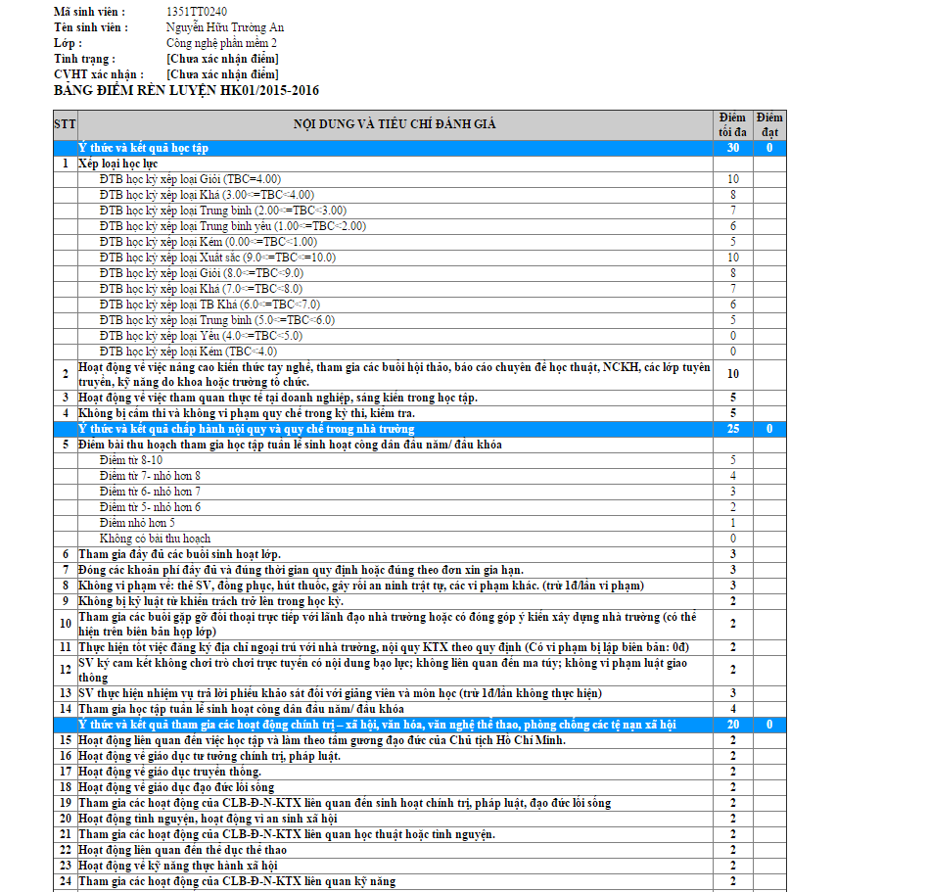

Bước 5: Cố vấn học tập tiến hành nhập điểm cho HSSV:
(1) Chọn: “Nhập điểm rèn luyện”
(2) Chọn “Mức độ hoàn thành nhiệm vụ” (dành cho HSSV có chức vụ)
(3) Nhập điểm.
(4) Chọn “Lưu dữ liệu”
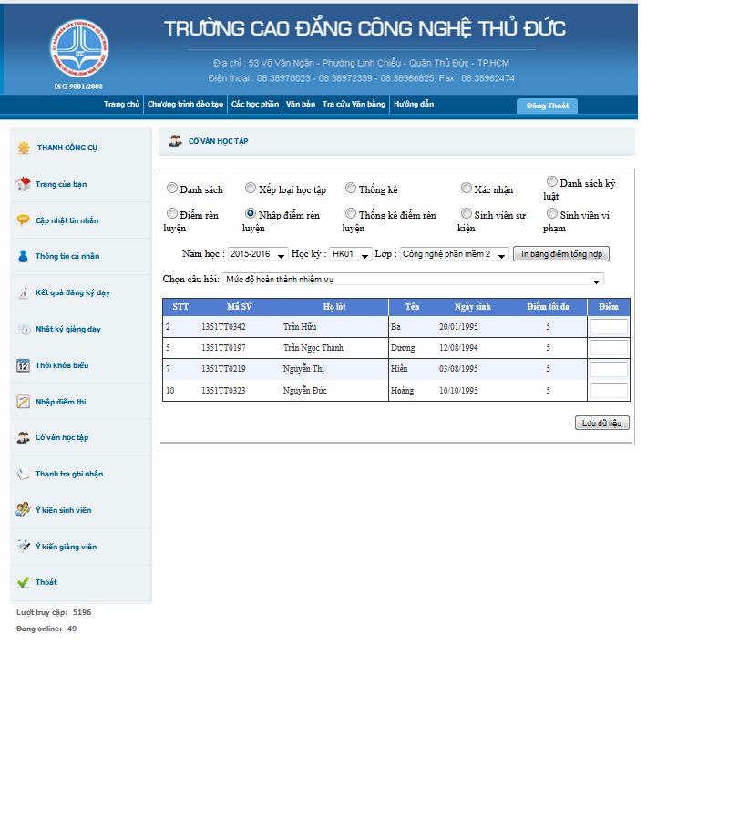
-> Cố vấn học tập thực hiện tương tự đối với 2 nội dung còn lại, đó là: “Có thái độ tôn trọng CBGVNV nhà trường, có tinh thần đoàn kết”, “Tham gia đầy đủ các buổi sinh hoạt lớp”
1
2
3
4

Bước 6: Sau thời điểm P.CTCT-HSSV thông báo hết thời gian giải quyết khiếu nại KQRL HSSV, CVHT tiến hành XÁC NHẬN điểm rèn luyện HSSV theo hướng dẫn sau:
- (1): Chọn: “Chọn tất cả”
Lưu ý: Sau thời gian P.CTCT-HSSV giải quyết khiếu nại HSSV và kết thúc thời gian HSSV xác nhận, nếu có trường hợp HSSV chưa xác nhận thì CVHT vẫn chọn tất cả để xác nhận điểm HSSV.
- (2): Chọn “Lưu xác nhận”

2
1

Bước 7: CVHT xuất dữ liệu “Bảng tổng hợp KQRL”, “Biên bản họp lớp ĐGKQRL” về máy, in ra và tiến hành họp lớp công bố KQRL. Sau đó nộp biên bản họp, bảng tổng hợp về P.CTCT-HSSV.
(1): Xuất bảng tổng hợp
(2): Xuất biên bản họp lớp
Lưu ý: bảng tổng hợp chỉ được công nhận khi CVHT đã lưu xác nhận điểm RL.
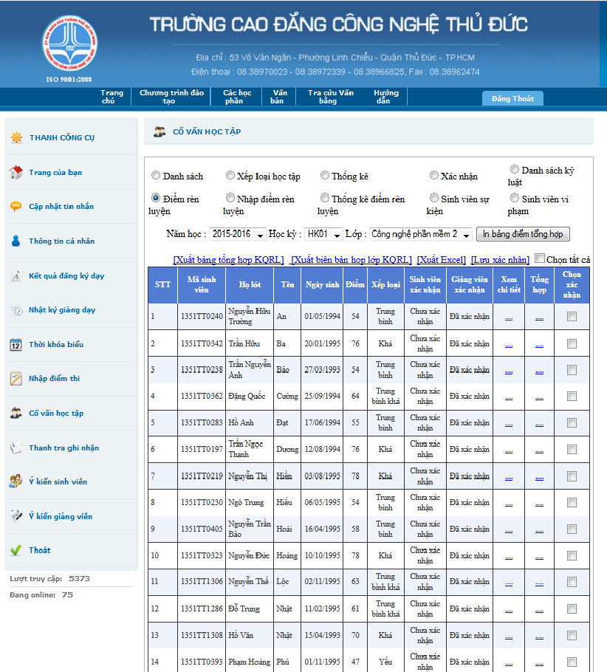

1
2

